**同位素双稀释剂计算工具（DS_CAL）**

（使用说明书）

**1. 引言**

**1.1 编写目的**

本说明为指导相关人员使用“同位素双稀释剂计算工具（DS_CAL）”而编写，通过本说明，读者能够快速掌握软件的功能、使用和维护等信息。

**1.2 开发背景**

多接收电感耦合等离子体质谱仪测量过程中，仪器的质量分馏是影响准确测量的重要因素，目前同位素双稀释剂法测量在校正仪器质量分馏过程中是最理想的校正方案，但双稀释剂方法需要较复杂的数据处理和演算过程，本软件实现对测试数据的批量导入和同位素数据的批量导入和批量计算。

**2. 用途与功能**

在利用多接收电感耦合等离子体质谱（MC-ICPMS）开展同位素双稀释剂法测量过程中，批量完成数据的导入和同位素数据的双稀释剂计算，主要功能如下：

（1）多接收电感耦合等离子体质谱仪测试数据（ASCII文件）的批量导入；

（2）计算所有适用于双稀释剂法测量的同位素体系，包括稳定同位素和放射性成因同位素体系；

（3）目标元素的添加和计算参数的设定；

（4）目标元素的管理和计算参数的修改；

（5）数据的批量双稀释剂计算。

**3. 运行环境**

**3.1 硬件环境**

PC机，CPU 1G Hz以上，内存1G字节以上，硬盘空间空余10G以上。

**3.2 软件环境**

Windows 7及以上操作系统，Microsoft Office 2016（包含EXCEL）及以上版本

**3.3 开发工具**

Visual Basic for Applications (VBA)

**4. 操作说明**

**4.1 用户操作界面说明**

“同位素双稀释剂计算工具”采用人机交互的用户界面，软件功能模块以EXCEL功能区和选项卡的形式呈现（图1），主要分为数据导入和双稀释剂计算两个功能模块，每个功能模块下有若干子模块实现相关功能。

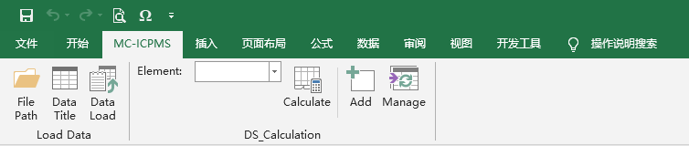

**图1 软件主功能区**

（1）测试数据导入模块，包含文件路径，数据标题读取和数据导入三个子模块（图1）；

（2）双稀释剂计算模块，包含元素选择，双稀释剂计算、元素添加和元素管理四个子模块（图1）。

**4.2 操作说明**

新建Excel文件并打开，在Excel加载项中添加新添加“同位素双稀释剂计算工具”（DS.xlam）后，Excel功能区出现软件的功能模块“MC-ICPMS”（图1）。

（1）数据导入

1）文件路径读取

单击“File Path”，选择MC-ICPMS测试数据文件夹。

2）数据标题读取

单击“Data Title”，选择文件夹内任一数据文件（ASCII格式），导入数据标题。

3）数据导入

单击“Data Load”，批量导入测试数据。

（2）双稀释剂计算

现以添加和修改Mo同位素计算参数为例，说明操作步骤。

1）元素添加

单击“Add”，进入元素添加界面（图2），选择元素，本示例选择Mo；单击“Next”进入元素参数设置界面（图3），依据实验室测试条件，设置同位素比值的形式，即选择一个同位素作为分母、三个同位素作为分子，本示例选择95Mo作为分母，97Mo、98Mo和100Mo作为分子；单击“Confirm”，在“Parameter”子区选择同位素体系的种类（Isotope systems），即稳定同位素体系（Stable Isotope）和放射性成因同位素（Radiogenic Isotope）体系，之后设置所使用稀释剂和标准的同位素组成参数，参数随各实验室所使用稀释剂和标准组成的不同而变化，本示例的设置如图3；单击“Save”保存，完成元素的添加。

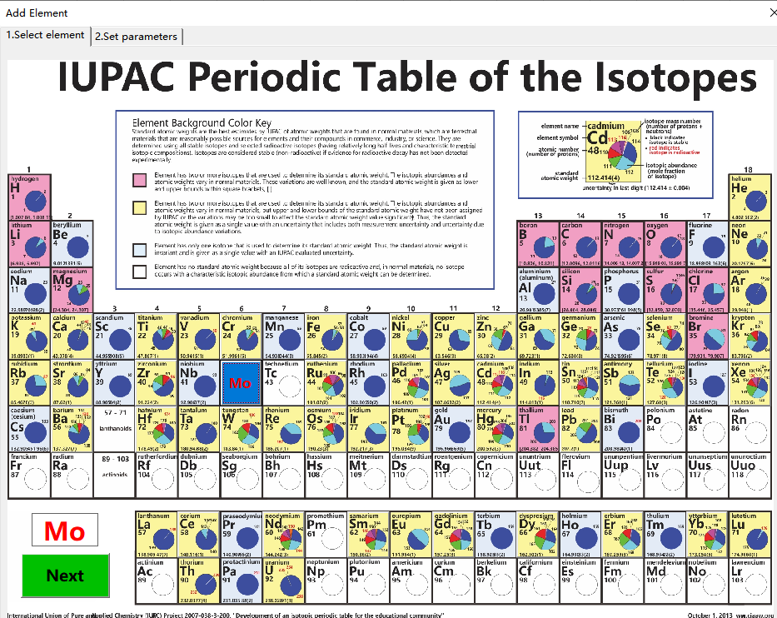

**图2 元素添加界面**

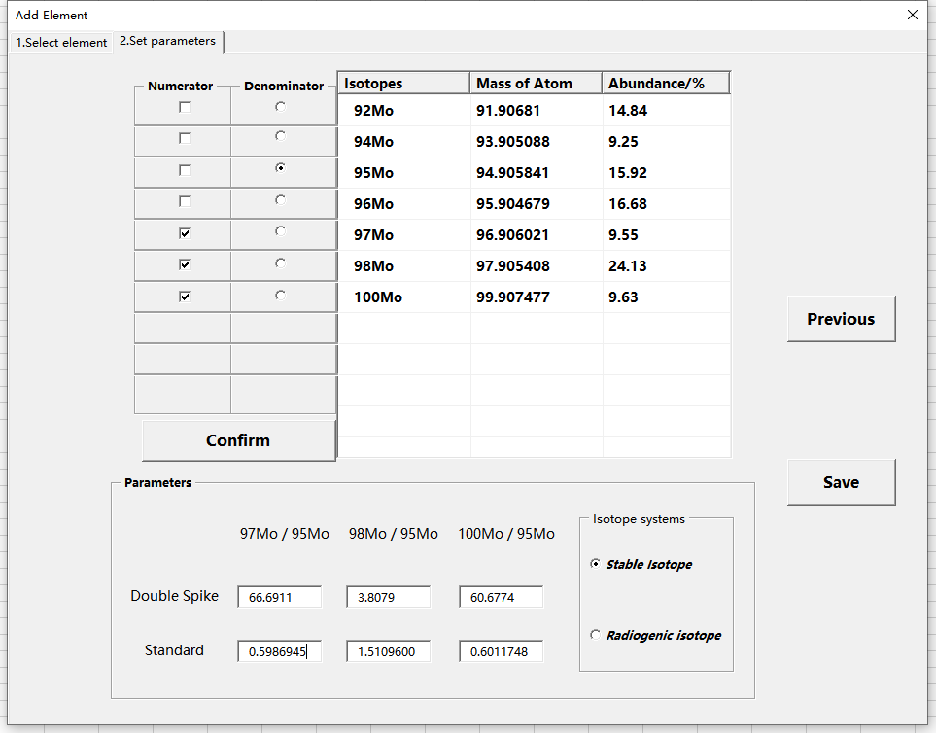

**图3 元素参数设置界面**

2）元素选择

在主功能区元素列表选择所计算的元素，本示例选择Mo（图4）。

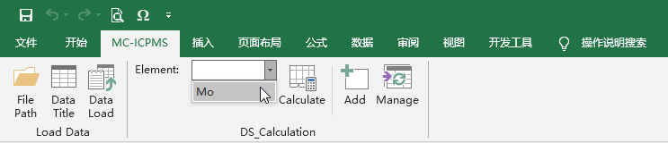

**图4 元素列表选择示例**

3）双稀释剂计算

单击“Calculate”，依据提示选择数据列表，本示例数据选择提示框如图5，可以选择多行数据进行批量数据计算，输出结果在选择数据相邻右侧区域。

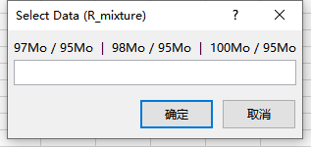

**图5 数据选择提示框示例**

4）元素管理

如果元素计算参数有变化，单击主功能区“Manage”，进入元素参数管理（修改或删除）界面，对已添加元素进行修改或删除。

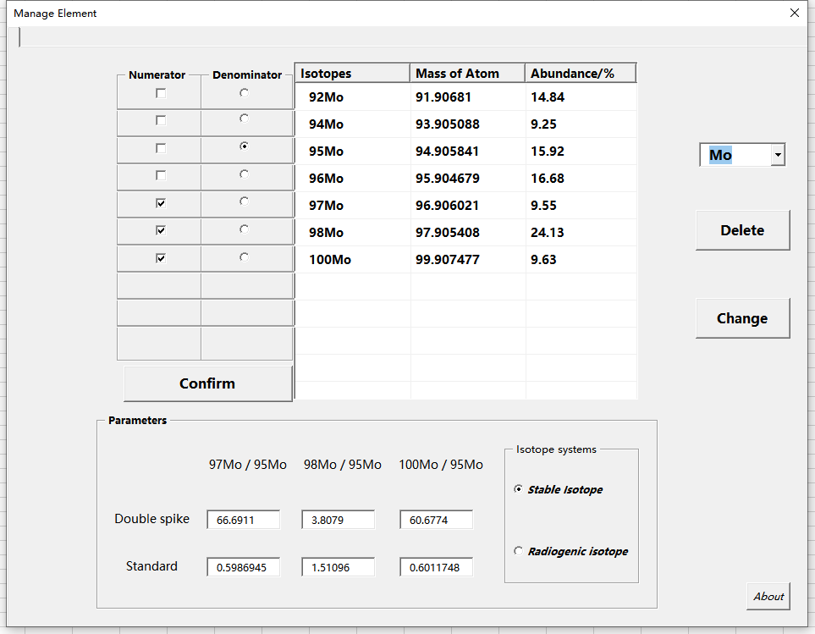

**图5 元素参数管理（修改或删除）界面**